附件1

申请人承诺书（格式）

我已认真阅读《水利水电工程施工企业主要负责人、项目负责人和专职安全生产管理人员安全生产考核管理办法》、《福建省水利厅关于水利水电工程施工企业主要负责人、项目负责人和专职安全生产管理人员安全生产考核实行告知承诺制的公告》及其他相关规定，理解并严格按照有关要求进行安全生产考核合格证书申请工作。

我符合申请条件，此次提交的申请材料，已经认真核对和检查，内容真实、准确。我对此负责，如有虚假，我愿接受水行政主管部门及其他有关部门依法给予的处罚。

申请人（签字）：

日期： 年 月 日

我单位已认真阅读《水利水电工程施工企业主要负责人、项目负责人和专职安全生产管理人员安全生产考核管理办法》、《福建省水利厅关于水利水电工程施工企业主要负责人、项目负责人和专职安全生产管理人员安全生产考核实行告知承诺制的公告》及其他相关规定，已核实申请人情况及其提交的申请材料和我单位提供的材料，申请人符合申请条件，材料内容均真实、准确。我单位对此负责，如有虚假，愿接受水行政主管部门及其他有关部门依法给予的处罚。

聘用单位（单位盖章）：

日期： 年 月 日

（一式两份）

附件2

水利水电工程施工企业主要负责人、项目负责人、专职安全生产管理人员安全生产考核合格证书申领申请表（格式）

|  |  |  |  |  |  |  |  |  |  |  |
| --- | --- | --- | --- | --- | --- | --- | --- | --- | --- | --- |
| 姓 名 |  | 性 别 |  | | 职 务 | |  | 职 称 | |  |
| 毕业院校 |  | 毕业时间 |  | | 学 历 | | |  | | |
| 证件名称 | □身份证 □其他 | | 证件号码 | |  | | | | | |
| 从事水利水电工程年限 | |  | 手机号码 | |  | | | | | |
| 证书类别 | □A | 主要负责人类别 | | □法定代表人 □实际控制人 | | | | | | |
| □B | 注册建造师 | □一级 □二级 | | | 执业资格证书编号 | | |  | |
| □C | | | | | | | | | |
| 受聘企业 | 企业名称 |  | 统一社会信用代码 | | | | |  | | |
| 企业资质等级 |  | 资质证书编号 | | | | |  | | |
| 注册登记地 |  | 联系电话 | | | | |  | | |
| 证书申领年度安全生产教育培训记录 | | | | | | | | | | |
| 培训部门/单位 | | 培训内容 | 培训起止时间 | | | | | 培训学时 | | |
|  | |  |  | | | | |  | | |
|  | |  |  | | | | |  | | |
| 水利水电工程建设经历 | | | | | | | | | | |
| 项目名称 | | 建设单位名称及联系方式 | 岗位名称 | | | | | 起止时间 | | |
|  | |  |  | | | | |  | | |
|  | |  |  | | | | |  | | |
| 受聘单位意见 | | | | | | | | | | |
| 情况属实，同意申请。  单位名称（加盖公章）： 年 月 日 | | | | | | | | | | |

注：□位置请用√勾选符合条件的选项，如表格不够可另附页

水利水电工程施工企业主要负责人、项目负责人、专职安全生产管理人员安全生产考核合格证书延续申请表（格式）

|  |  |  |  |  |  |  |  |  |
| --- | --- | --- | --- | --- | --- | --- | --- | --- |
| 姓 名 |  | | 性 别 |  | 职 务 |  | 职 称 |  |
| 注册建造师 | | □一级 □二级 | | | 执业资格证书编号 | |  | |
| 证件名称 | □身份证 □其他 | | | 证件号码 |  | | | |
| 手机号码 |  | | 证书编号 |  | 有效期届满日期 | |  | |
| 受聘企业 | 企业名称 | |  | 统一社会信用代码 | | |  | |
| 企业资质等级 | |  | 资质证书编号 | | |  | |
| 注册登记地 | |  | 联系电话 | | |  | |
| 近3年安全生产教育培训情况 | | | | | | | | |
| 培训部门/单位 | | | 培训内容 | 培训起止时间 | | | 培训学时 | |
|  | | |  |  | | |  | |
|  | | |  |  | | |  | |
|  | | |  |  | | |  | |
| 水利水电工程建设经历 | | | | | | | | |
| 项目名称 | | | 建设单位名称及联系方式 | 岗位名称 | | | 起止时间 | |
|  | | |  |  | | |  | |
|  | | |  |  | | |  | |
| 受聘单位意见 | | | | | | | | |
| 情况属实，同意申请。  单位名称（加盖公章）： 年 月 日 | | | | | | | | |

注：□位置请用√勾选符合条件的选项，如表格不够可另附页

水利水电工程施工企业主要负责人、项目负责人、专职安全生产管理人员安全生产考核合格证书变更申请表（格式）

|  |  |  |  |  |  |  |  |  |  |  |  |
| --- | --- | --- | --- | --- | --- | --- | --- | --- | --- | --- | --- |
| 姓 名 | |  | | | | 性 别 |  | | 手机号码 | |  |
| 证件名称 | | □身份证 □其他 | | | | 证件号码 |  | | | | |
| 证书编号 | |  | | | | 有效期届满日期 | | |  | | |
| 变更事项 | | □企业名称变更 □企业资质变更 □个人信息变更 □工作调动变更 | | | | | | | | | |
| 企业名称变更 | 变更前企业名称 | | |  | | | | 统一社会信用代码 | |  | |
| 变更后企业名称 | | |  | | | | 统一社会信用代码 | |  | |
| 企业资质变更 | 企业原资质等级 | | |  | | | | 原资质证书编号 | |  | |
| 企业现资质等级 | | |  | | | | 现资质证书编号 | |  | |
| 原考核管理部门 | | |  | | | | 现考核管理部门 | |  | |
| 个人信息变更 | 变更类别 | | 姓名 | | 证件号码 | | | 职务 | | 职称 | |
| 变更前信息 | |  | |  | | |  | |  | |
| 变更后信息 | |  | |  | | |  | |  | |
| 工作调动变更 | 原受聘企业名称 | | |  | | | | 统一社会信用代码 | |  | |
| 原受聘企业资质等级 | | |  | | | | 资质证书编号 | |  | |
| 现受聘企业名称 | | |  | | | | 统一社会信用代码 | |  | |
| 现受聘企业资质等级 | | |  | | | | 资质证书编号 | |  | |
| 考核管理部门是否变化 | | | □是 □否 | | | | | | | |
| 原考核管理部门 | | |  | | | | 现考核管理部门 | |  | |
| 受聘单位意见 | | | | | | | | | | | |
| 情况属实，同意申请。  单位名称（加盖公章）： 年 月 日 | | | | | | | | | | | |

注：□位置请用√勾选符合条件的选项，如表格不够可另附页

附件3

水利水电工程施工企业主要负责人安全生产

考核合格证书样式

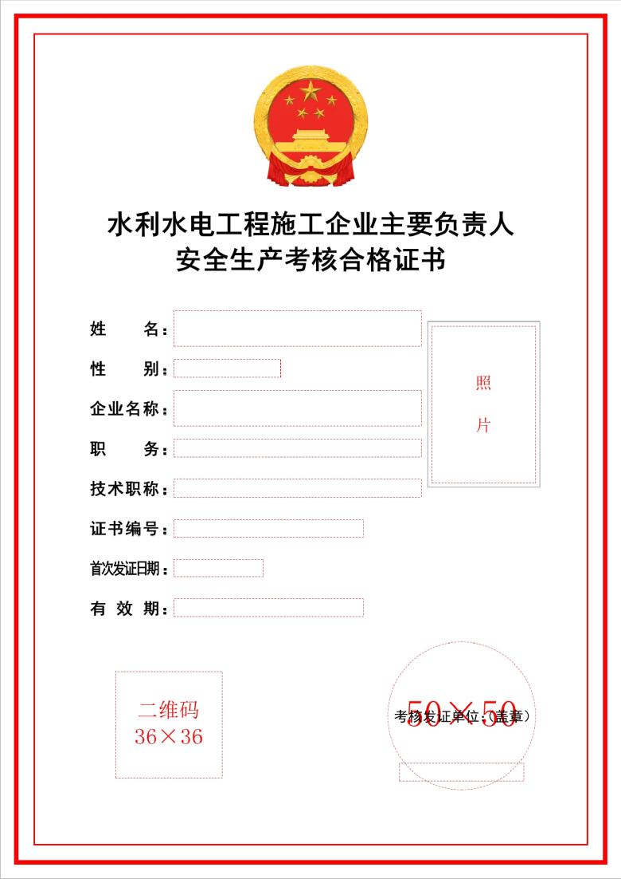

水利水电工程施工企业项目负责人安全生产

考核合格证书样式

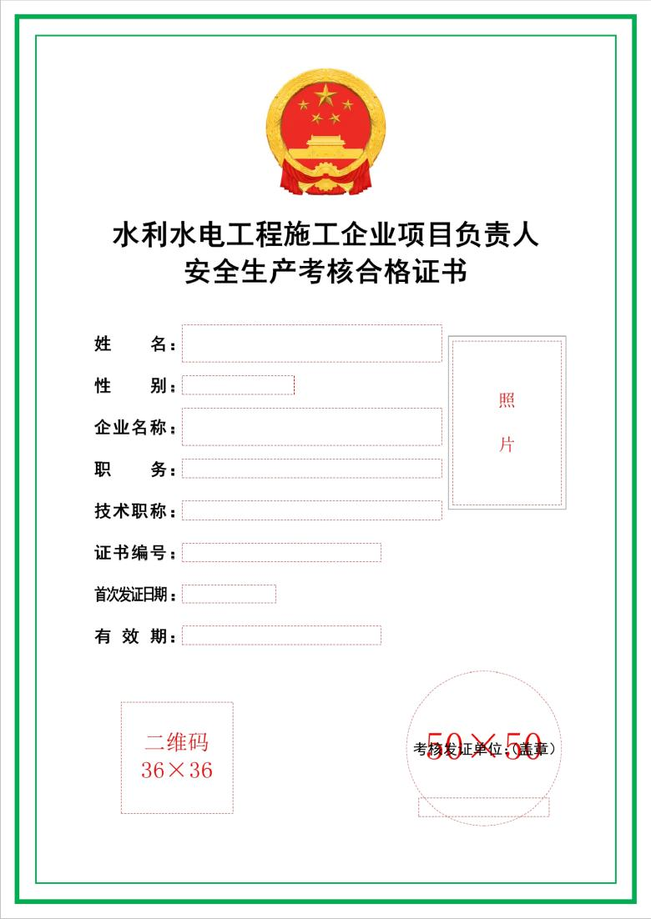

水利水电工程施工企业专职安全生产管理人员

安全生产考核合格证书样式

